Сорока
Наталья Васильевна

Образование: высшее педагогическое образование, в 1999 году окончила Белгородский государственный университет по специальности филология.
Трудовой и педагогический стаж работы:
1998 – 2007гг. – старший вожатый МОУ «Щетиновская
средняя общеобразовательная школа
Белгородского района Белгородской области»;
2007 – 2014гг. – заведующая Щетиновского детского сада
«Родничок» колхоза им. Фрунзе
Белгородского района Белгородской области;
2014 – по настоящее время – учитель МОУ «Щетиновская средняя
общеобразовательная школа
Белгородского района Белгородской области.
Повышение квалификации:
Дата прохождения курсов | Профессиональная программа
с 26.01.2018г. по 30.01.2018г. | Современные педагогические технологии и методики обучения русскому языку и литературе в основной и средней школе с учётом требования федерального государственного образовательного стандарта
с 02.07.2020г по 30.11.2020 | Совершенствование предметных и методических компетенций педагогических работников Хв том числе в области формирования функциональной грамотности) в рамках реализации федерального проекта «Учитель будущего»
с 14.02.2021г. по 03.03.2021г. | Методика обучения русскому языку в образовательных организациях в условиях реализации ФГОС

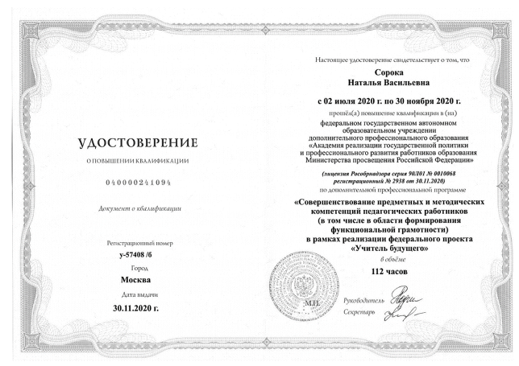
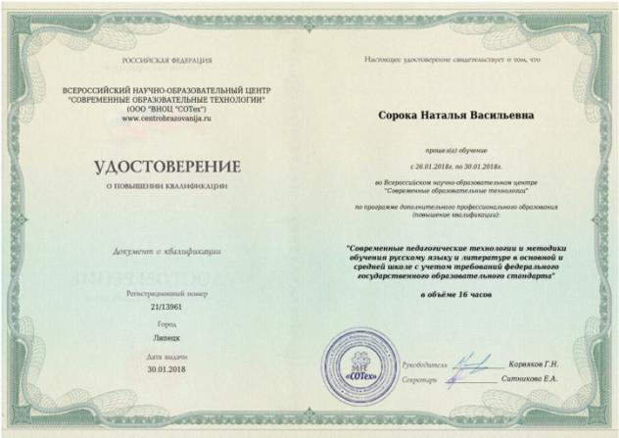
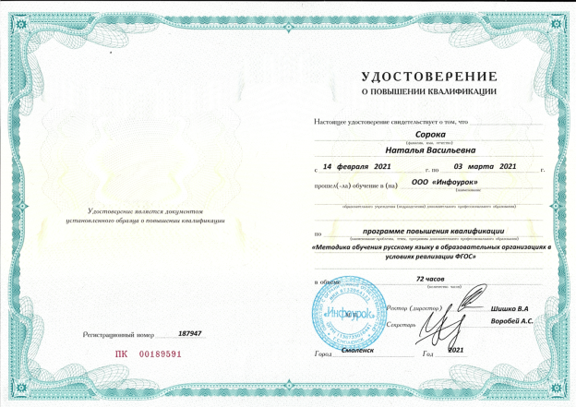

Награды, грамоты, благодарственные письма:
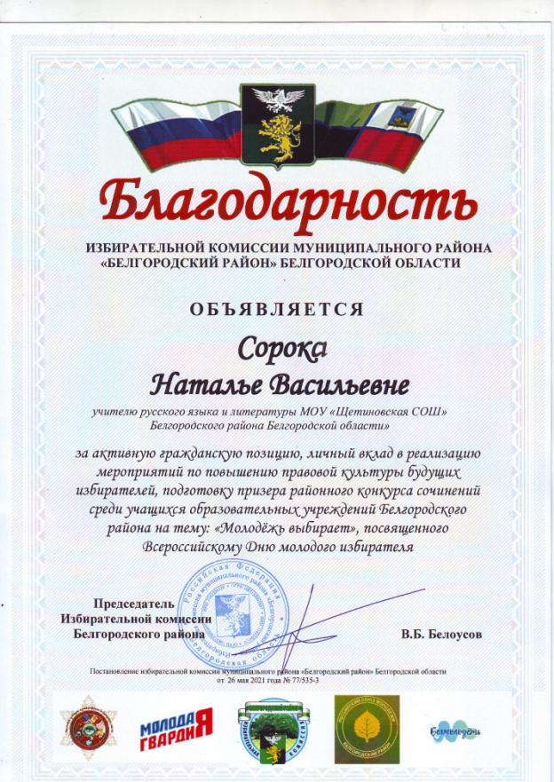
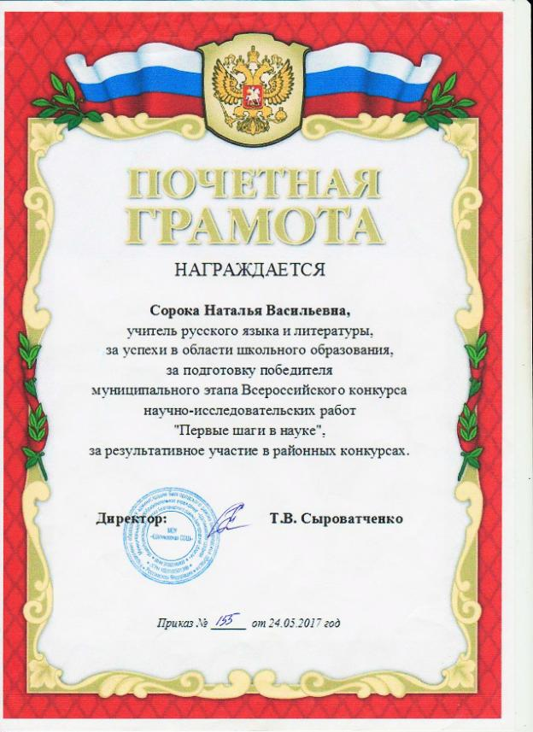

2. Результаты педагогической деятельности:
№ | Предметная олимпиада | уровень | год | Ф.И. участника | класс | результат
1 | литература | школьный | 2017-2018 | Василёва С | 6 | Призёр
2 | Русский язык | Школьный | 2017-2018 | Клюкина А. | 7 | Призёр
3 | Русский язык | Школьный | 2017-2018 | Мамедова Л. | 7 | Призёр
4 | Русский язык | школьный | 2017-2018 | Василёва С | 6 | Призёр
5 | литература | школьный | 2018-2019 | Василёва С | 7 | Призёр
6 | Русский язык | школьный | 2019-2020 | Василёва С | 8 | Призёр
7 | литература | школьный | 2019-2020 | Срокина М. | 7 | Призёр
8 | литература | школьный | 2019-2020 | Василёва С | 8 | Призёр
9 | Русский язык | школьный | 2019-2020 | Мамедова Л. | 9 | Призёр
10 | Русский язык | школьный | 2020-2021 | Василёва С | 9 | Призёр
11 | Русский язык | школьный | 2020-2021 | Мамедова Л. | 10 | Призёр

3.Научно-методическая деятельность:
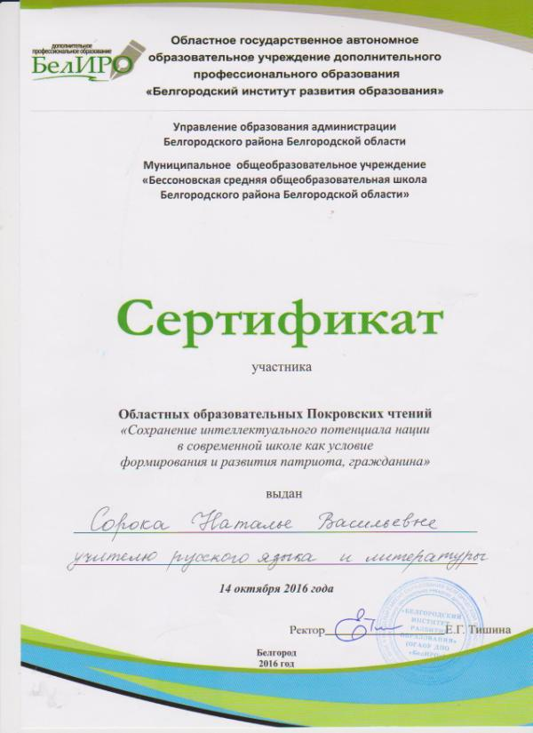
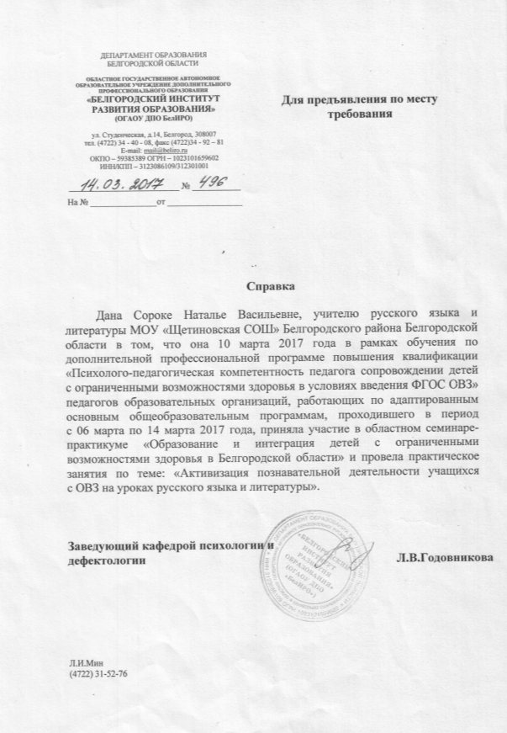
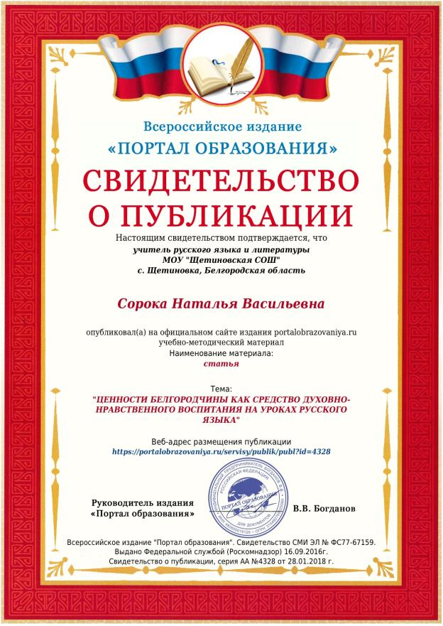
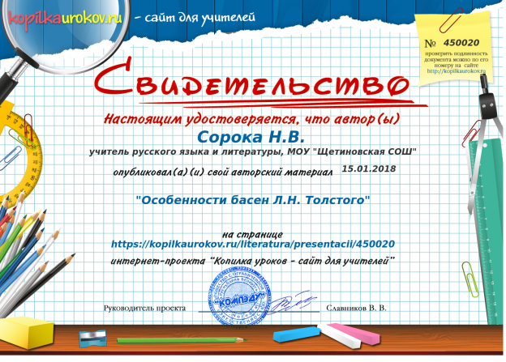

1. Всероссийский конкурс учебных и методических материалов в помощь педагогам, организаторам туристско-краеведческой и экскурсионной работы с обучающимися, воспитанниками. Номинация: «Методические рекомендации по организации воспитательного процесса» - № от 17.01.2018 - Победитель

4.Внеурочная деятельность:
№ | конкурс | уровень | Подтверждающий документ | Ф.И. участника | класс | результат
2021-2022 учебный год
 | Региональный конкурс сочинений «Писатель на все времена», посвящённого 200-летию со дня рождения Ф.М. достоевского | Региональ-ный | № 2431 от 08.09.2021 | Василева С. | 10 | Призёр  (3 место)
 | Муниципальный этап областного конкурса на лучшее знание государственной и региональной символики Российской Федерации, номинация «Литературное творчество» (поэзия) | муниципальный | № 1014 от 09.09.2021 | Срокина М. | 9 | Победитель
 | Муниципальный этап областного конкурса на лучшее знание государственной и региональной символики Российской Федерации, номинация «Литературное творчество» (проза) | муниципальный | № 1014 от 09.09.2021 | Мамедова Л. | 11 | Призёр  (2 место)
2020-2021 учебный год
 | Региональный этап Всероссийского заочного конкурса «История России в школьных музеях» | Региональ-ный | №1419 от 28.06.2021 | Срокина М. | 8 | Победитель
 | Муниципальный этап конкурса детских работ «Мой безопасный интернет» | Муниципальный | № 191 от 19.02.2021 | Мамедова Л. | 10 | Победитель
 | Муниципальный этап XXI Всероссийского детского открытого творческого фестиваля «Мой Пушкин» | Муниципальный | № 380 от 02.04.2021 | Мамедова Л. | 10 | Призёр  (2 место)
 | Муниципальный этап регионального творческого конкурса «Мой отчий край» | Муниципальный | № 701 от 03.06.2021 | Самойлов Д. | 9 | Призёр  (2 место)
 | Муниципальный этап IVобластного конкурса сочинений «История моей семьи в истории моей России», посвящённого Дню России» | Муниципальный | № 570 от 14.05.2021 | Мамедова Л. | 10 | Призёр  (3 место)
 | Муниципальный этап конкурса творческих работ «Семья и семейные ценности» | муниципальный | № 11 от 12.01.2021 | Мамедова Л. | 10 | Призёр  (3 место)
 | Муниципальный этап ХIХВсероссийского детского экологического форума «Зелёная планета 2021» | Муниципальный | № 590 от 18.05.2021 | Мамедова Л. | 10 | Призёр  (3 место)
 | Муниципальный этап Всероссийского конкурса юных фотолюбителей «Юность России» | Муниципальный | № 215 от 01.03.2021 | Самойлов Д. | 9 | Призёр  (3 место)
 | Муниципальный этап регионального конкурса сочинений «Что такое экзамены и для чего они нужны» | муниципальный | № 166 от 12.02.2021 | Мамедова Л. | 10 | Призёр  (3 место)
 | Районный конкурс сочинений среди учащихся образовательных учреждений Белгородского района на тему «Молодежь выбирает», посвященного Всероссийскому дню молодого избирателя | муниципальный | Постановление избирательной комиссии муниципального района «Белгородский район» Белгородской области Российской Федерации №77/535-3 от 26.06.2021 | Мамедова Л. | 10 | Призёр  (3 место)
 | Школьный конкурс смотра строя и песни, посвящённый 23 февраля | школьный | № 91 от 19.02.2021 | Команда 9 класса | 9 | Победитель
 | Соревнования по военизированной полосе среди юнармейцев 8 и 9 классов, посвящённой 23 февраля | школьный | № 88 от 17.02.2021 | Команда 9 класса | 9 | победитель
2019-2020 учебный год
1 | Муниципальный этап областного конкурса «Преображенский храм – дом, наполненный молитвой» (литературное творчество» | Муниципальный | № 567 от 16.06.2020 | Василева С.. | 8 | Победитель
2018-2019 учебный год
1 | Муниципальный этап Всероссийского конкурса литературного творчества «Человек доброй воли» (проза) | Муниципальный | № 587 от 22.04.2019 | Мамедова Л. | 8 | Победитель
2 | Муниципальный этап областного конкурса художественного слова «Мой край – родная Белгородчина» (проза) | муниципальный | № 120 от 31.01.2019 | Мамедова Л. | 8 | Победитель
3 | Муниципальный этап областного конкурса художественного слова «Мой край – родная Белгородчина» (родники поэзии) | муниципальный | № 120 от 31.01.2019 | Срокина М. | 6 | Призёр  (3 место)
4 | Муниципальный этап Всероссийского конкурса юных фотолюбителей «Юность России» | Муниципальный | № 329 от 11.03.2019 | Петрова А. | 7 | Призёр  (3 место)

